101年度雲林縣 好收 國民小學推動營養餐飲衛生成果
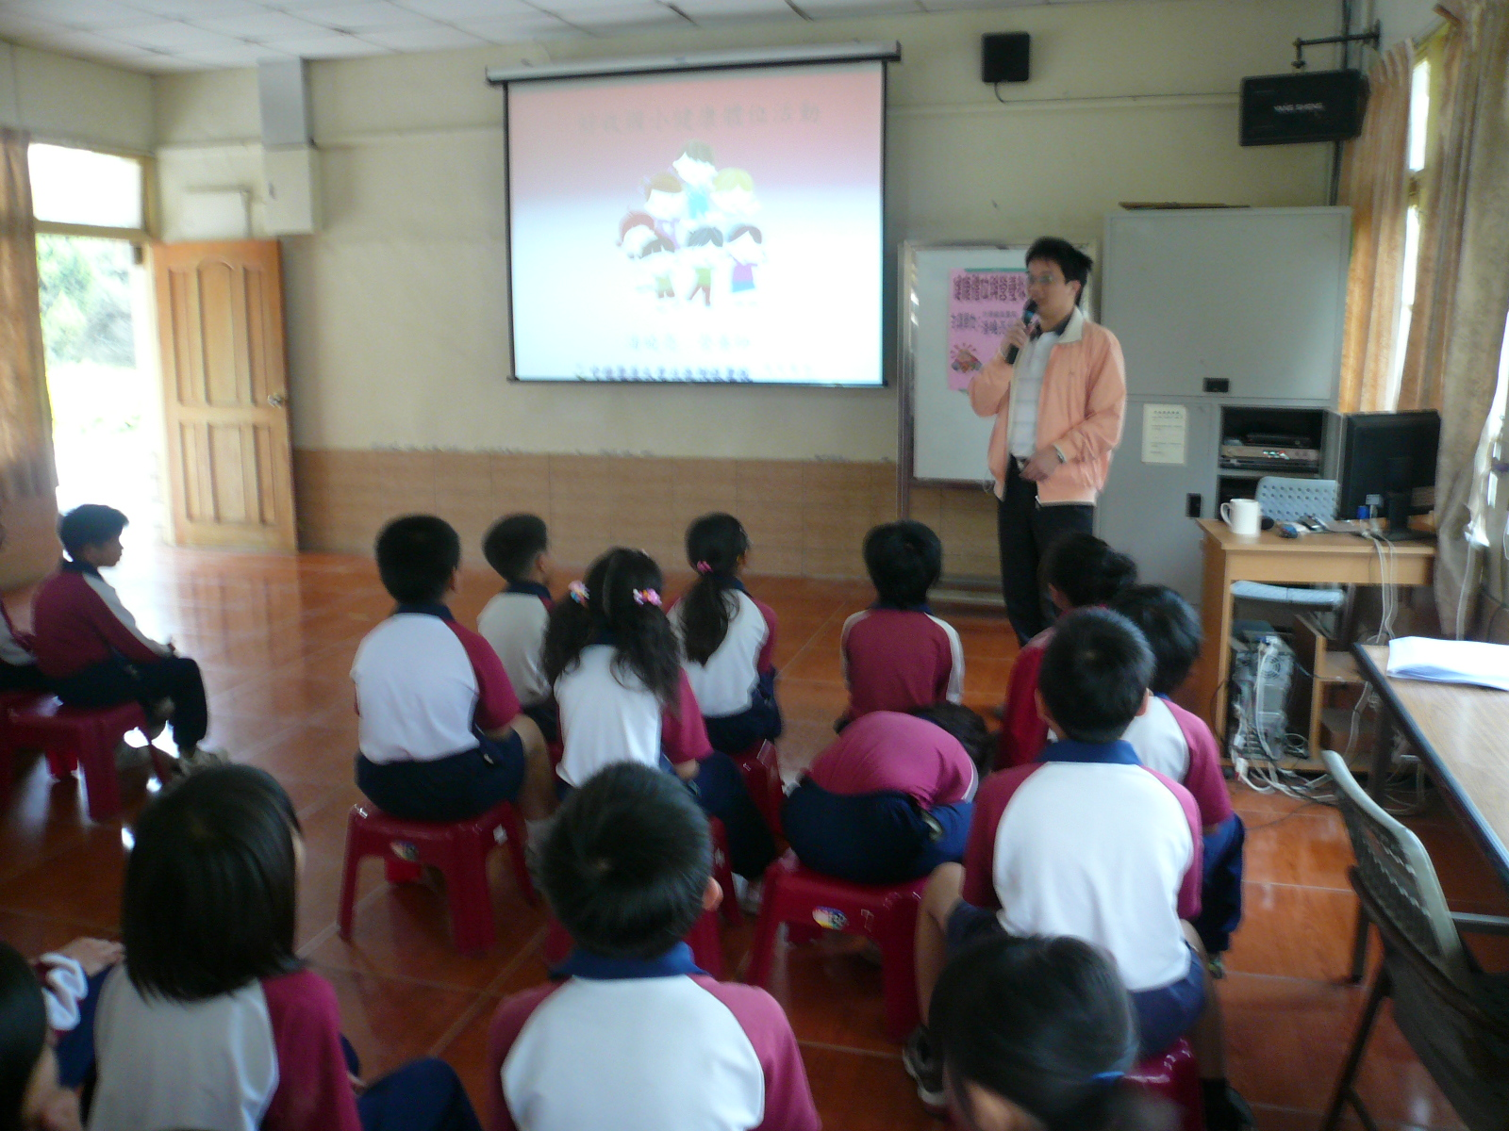 | 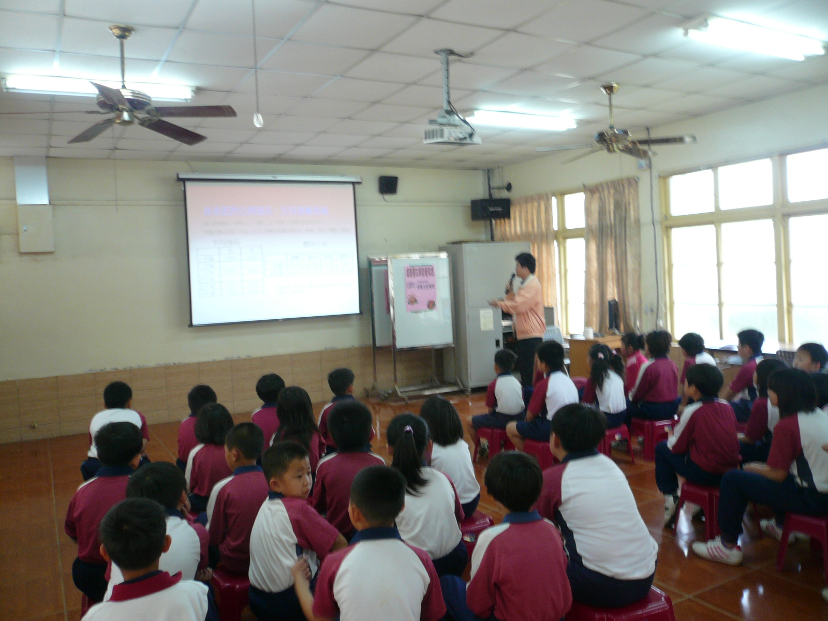
說明：建立學生餐飲衛生及健康飲食的概念 | 說明：建立學生餐飲衛生及健康飲食的概念
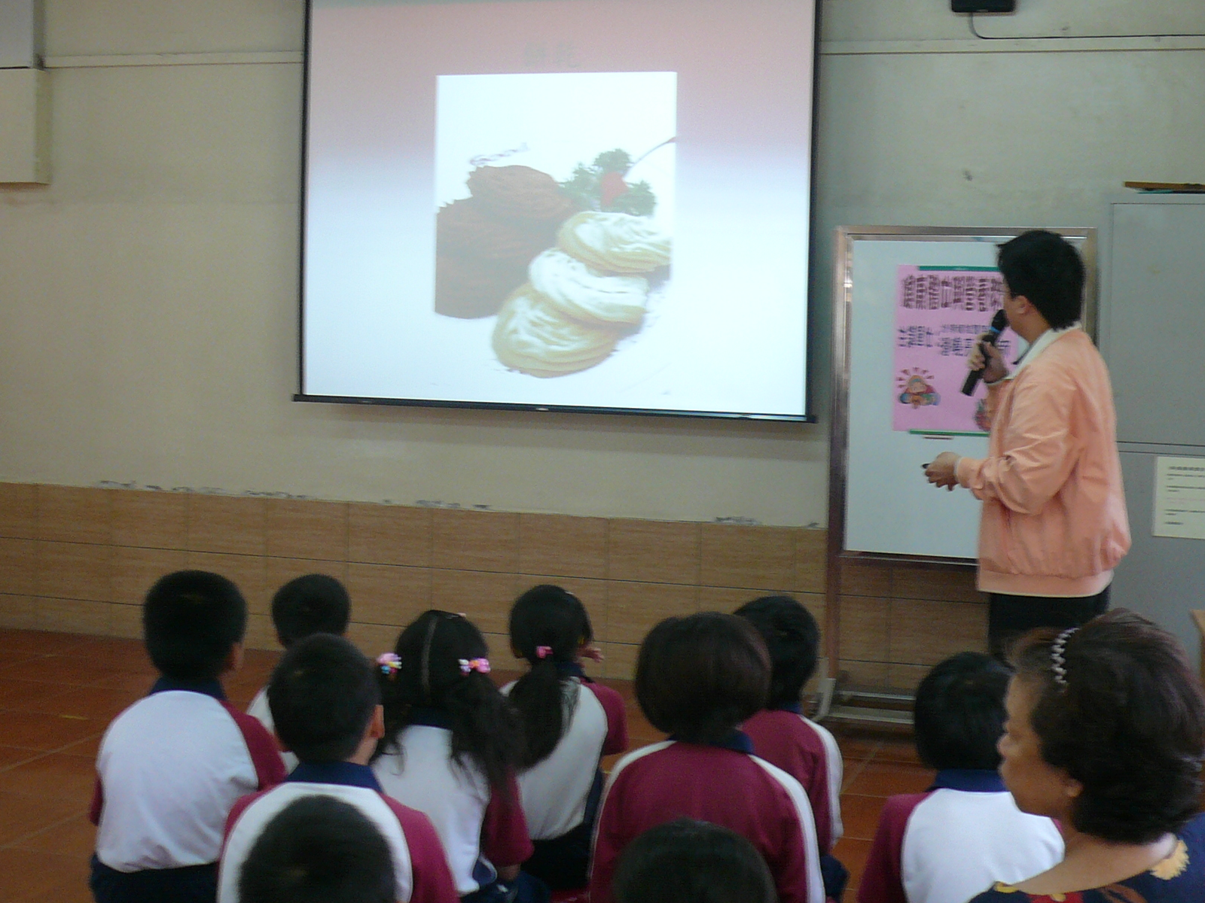 | 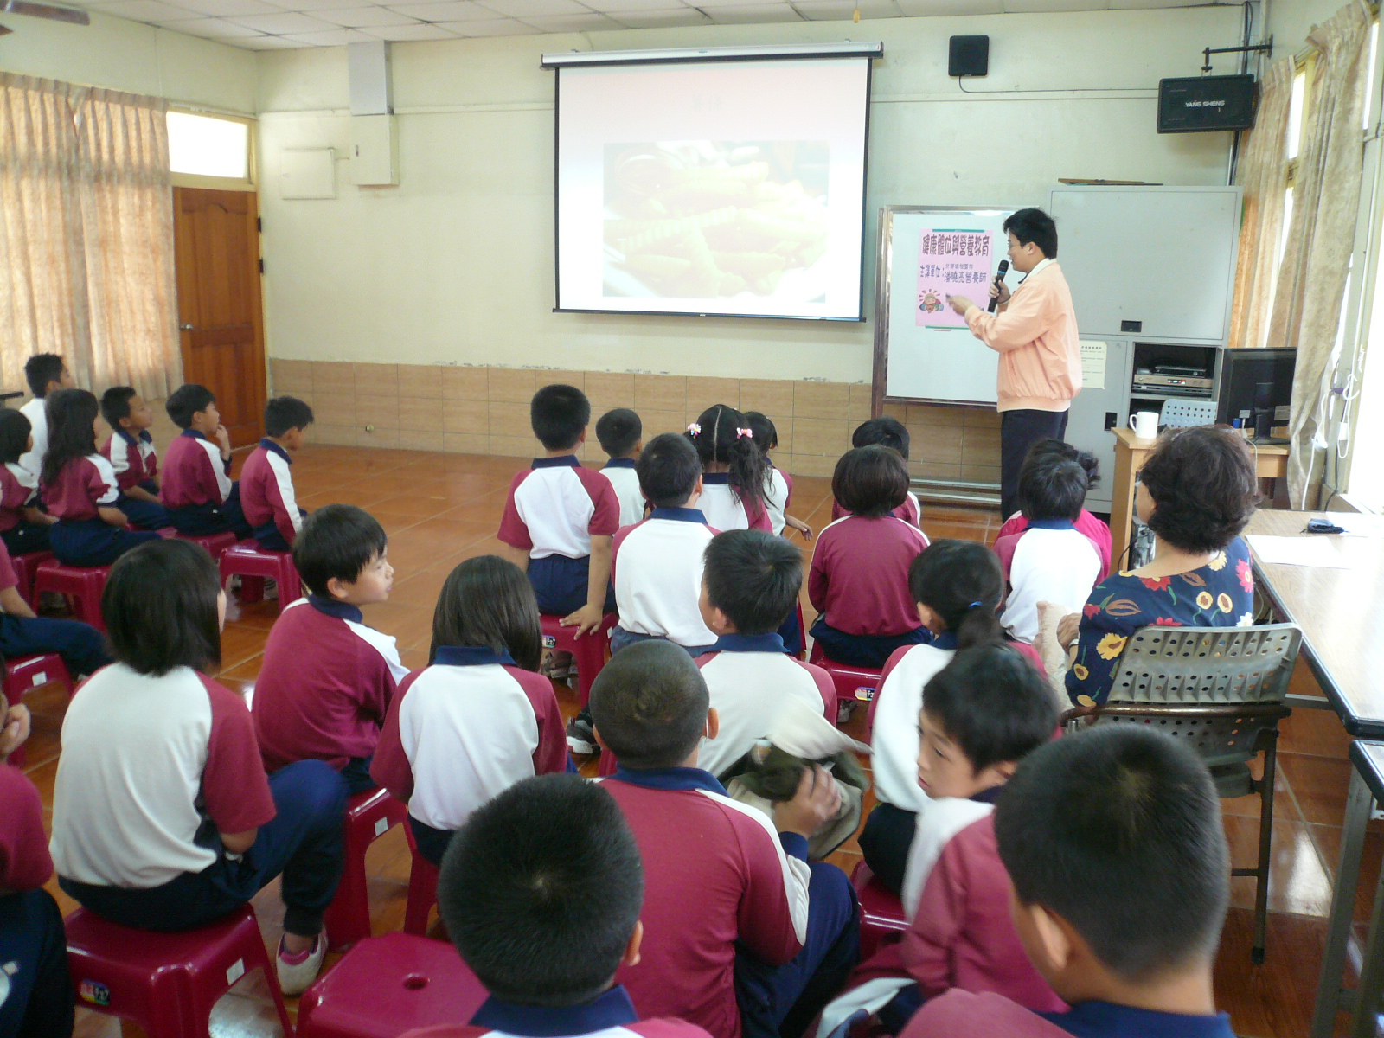
說明：健康體位從小習慣做起 | 說明：建立學生飲食、生活禮儀
承辦： 主任： 校長：

